北京某会所地源热泵系统方案优化设计
赵冀
北京兴隆置业有限公司

摘 要：北京某会所5000m²，采用地源热泵系统。本文通过全年负荷模拟计算和地下温度场数值模拟分析两种途径，结合部分工程的热泵机组和输配系统的实际运行效能，优化方案设计并校核设备选型，提高地源热泵系统的安全可靠性，从而达到不进行其他模式冷源或热源备份的目的。
关键词：土壤源热泵 地埋管 地下热平衡 热堆积效应

Design Optimization of Ground Source Heat Pump System for one Club Building
ZHAO Ji
Beijing Xinglong Estate Co., Ltd.

Abstract: This club building is five thousand meters and equipped with ground source heat pump system (GSHP). In order to reduce initial equipment investment and guarantee the energy efficiency, this article proposed whole year energy simulation and the annual consumption was analyzed. Ground source heat accumulation effect was accurately predicted with the help of simulation toolkits FLUENT. The investigation of real GSHP projects’ performance data was carried out to low down the risk of system.
Keywords: Ground Source Heat Pump (GSHP), underground vertical U-tube closed-loop, thermal status stabilization, ground source heat accumulation effect

收稿日期：2011-9-23
作者简介：赵冀（1967~），女，大专，工程师；北京市东城区崇外大街9号正仁大厦十二层北京兴隆置业有限公司（100062）；010-67092354；E-mail: zhaoji_2001@163.com

项目为位于北京市昌平区的一栋5000m²的会所，包括地下一层为游泳池、健身中心及设备用房，地上二层商业、物业及社区管理用房等。系统设计选用地源热泵方案，地勘资料表明地下是高角度张性断裂，具有导热导水作用，该断裂带宽，切割深度大，是工程所在场地区域内一条重要的导热通道。项目所在区域存在较大的地下水流动，单井涌水量一般在1500～3000m³/d左右，地源热泵系统主要埋深范围内有二个主要含水层组，每个含水层组有1～3个含水层。

1 负荷计算
根据建筑的围护结构热工性能和会所的使用习惯，按照间歇空调模式，新风采用热回收机组，冷负荷计算结果如下表所示。
表1 冷负荷计算结果
建筑面积（m²） | 空调负荷（kW） | 冷指标（W/m²）
5018.71 | 288.00 | 57.40
供暖负荷计算连续供暖与间歇供暖的两种模式下的数值，间歇模式是为了考虑业主突然长时间外出，返回到会所时的机组容量，空调热负荷计算结果如下表所示。
表2 热负荷计算结果
建筑面积（m²） | 热负荷（kW） |  | 热指标（W/m²）
5018.71 | 间歇供暖 | 连续供暖 | 间歇供暖 | 连续供暖
5018.71 | 288.23 | 186.00 | 55.84 | 37.06

图1为该建筑极热日工况一的冷负荷在一天24小时内的变化情况，由图可以看出，峰值出现在下午三点，达到288.00kW。建筑的全年冷热负荷模拟结果如下图2所示，年冷量需求为193905.00kWh。图3为该建筑连续空调热负荷在该气象条件下24小时的变化情况，由图可以看出，峰值同样出现在7时。建筑物的全年热负荷结果按照连续空调整理。模拟结果如图4所示，新风热回收工况时的年空调热负荷为226255.42kWh。
图1 极热日逐时冷负荷
图2 逐时冷负荷
图3 连续空调极冷日热负荷（新风热回收工况）
图4 连续空调逐时热负荷（新风热回收工况）

2 室外埋管设计与热泵系统设备选型
参照地温勘查评价报告数据和前期测试结果，确定室外打孔间距为5.5m，有效埋管孔深120m，采用双U系统，埋管管径32mm，计算室外打孔数目，考虑10%~20%的安全系数，确定打孔数为63个^{[1]}。
热泵机组的选型考虑土壤热平衡进行如下三方面优化：
1）依据地勘测试报告：会所所在地夏季土壤未扰动温度为16.3℃，冬季土壤未扰动温度为15.1℃，地下换热孔夏季和冬季的换热测试结果为62W/m和44W/m，冬夏换热强度为1.4:1。
2）会所从土壤的换热量夏季取冷量与冬季取热量为2.07:1，夏季与冬季运行时间1:1.41，即夏季与土壤的平均换热强度是冬季与土壤平均换热强度的2.9倍。
3）提高夏季与土壤换热的温差，通过迭代计算，推荐夏季地源侧供回水温度32/28℃，与土壤的温差13.7℃，冬季的地源侧供回水温度4/8℃，与土壤的换热温差9.1℃。
地下侧水泵流量计算则进行如下优化：
1）从热泵安全角度而言，为了防止气堵现象，水流流速不低于0.4m/s；
2）地下侧水流不同，系统与土壤的换热强度也不同，一般不应超过0.8m/s，超过0.8m/s以后其换热效果增加幅度明显变小。
3）结合地下换热模拟分析结果，迭代计算夏季地下侧水泵流量，地下换热流量为75m³/h，冬季为60 m³/h，通过变频或者阀门调节，改变水泵流量。
依照优化结论，热泵机房内主要设备选型见下表。
表3 新风热回收工况时的地源热泵
设备名称 | 参数 | 数量 | 备注
地源热泵  机组 | 制冷量160kW，地源侧供回水温32/28℃，负荷侧供回水温7/12℃；制热量150kW，地源侧供回水温4/8℃，负荷侧供回水温45/40℃ | 2 | 热泵机组标准工况下的制热量一般大于制冷量，选型时以满足制冷量为选型依据。
地下侧  循环水泵 | 立式管道泵，流量75m³/h，扬程32m | 2 | 水泵可变频控制，夏季按75 m³/h运行，冬季按60 m³/h运行。
室内侧  循环水泵 | 立式管道泵，流量28m³/h，扬程20m | 2 | 水泵可变频控制，夏季按28 m³/h运行，冬季按26 m³/h运行。

3 全年运行能耗及地下热平衡校验
以全年负荷模拟数据为依据，进行地下热平衡校核。为了降低冬夏不平衡的差异，采用两种方法优化方案^{[2~3]}：
1）对新风进行热回收处理，降低系统对地下土壤冷热需求的绝对值；
2）采用实际系统运行效率计算夏季地下蓄热与冬季地下蓄冷，以同类工程实测数据为基础，包括循环水泵散热量影响。工程实践表明，土壤源热泵系统实际运行效率仅为额定效率的50%左右，实际运行过程从土壤中提取的冷热量超出预期的一倍。
供热期：11月1日至次年3月31日，供冷期：6月1日~9月15日，对新风进行热回收处理工况下，会所全年累计供冷量为689.06GJ，供冷指标为137.30 MJ/m²，累计供热量为814.52GJ，供热指标为153.37MJ/m²。地源热泵机组与土壤的换热量，取决于会所建筑本身的冷热量需求以及机组设备性能，后者包括热泵主机效率、埋管侧水泵的电功耗、部分负荷率机组的性能下降、常年运行机组设备性能下降等因素，计算结果为夏季累计取冷量918.75GJ，冬季累计取热量488.71 GJ。

4 利用数值模拟校核系统选型与地下热堆积效应
地勘热响应测试获得的土壤温度作为CFD计算模型的初始输入条件^{[4~5]}，夏季土壤初始温度为16.12℃，冬季土壤初始温度为15.1℃。将整个夏季空调制冷季节和冬季采暖供热季节逐时负荷输入模型，优化地下侧进水温度，算出夏季土壤温度不断升高过程中累计取冷量，以及冬季土壤温度不断降低过程中累计取热量。模拟结果如图5--图8所示，夏季土壤温度在计算了300小时后趋于稳定，土壤温度为30℃，冬季土壤温度在计算了350小时候趋于稳定，土壤温度为6℃。
通过多种工况的校核，夏季地下换热侧温度建议取28℃~32℃，管内流速0.45m/s，流量为150m³/h，换热孔的换热量为7087W，平均到120m后，换热量为59W/m。冬季地下侧换热温度建议取4℃~8℃，管内流速0.35m/s，流量为120m³/h，换热孔的换热量为4709W，平均到120m后，换热量为39W/m。此数据作为热泵机组和地下侧水泵的选型依据。
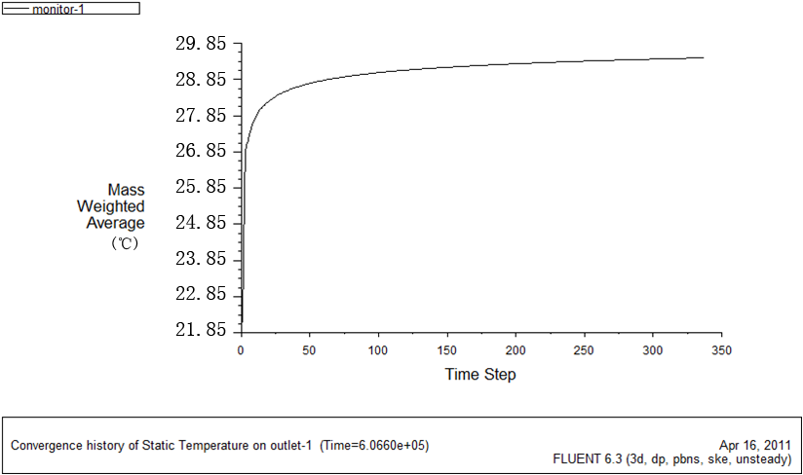
图5 夏季换热温度模拟曲线（℃）
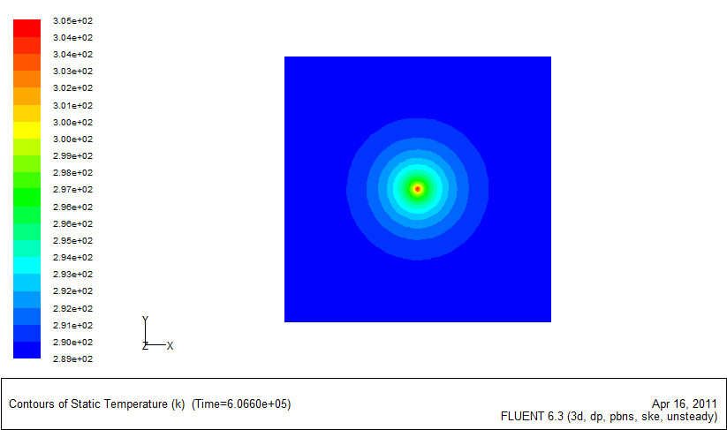
图6 夏季换热孔周边温度
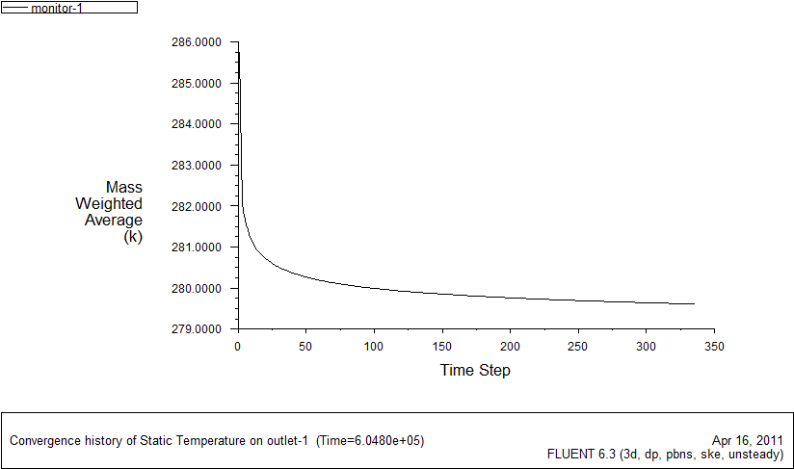
图7 冬季换热温度模拟曲线
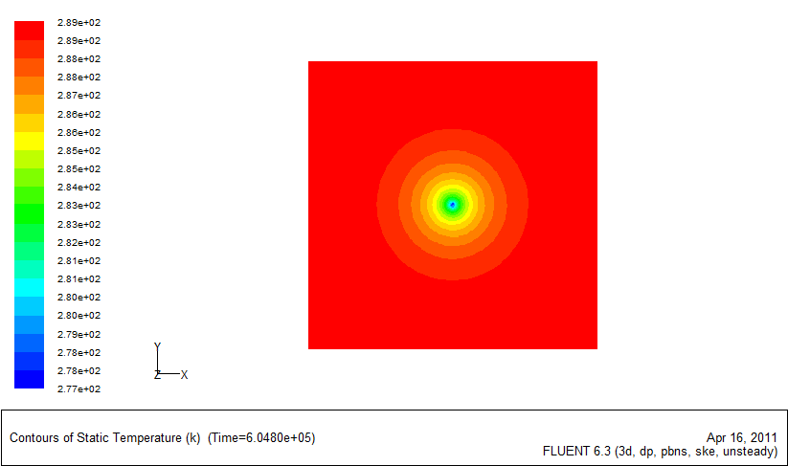
图8 冬季换热孔周边土壤温度
考虑有地下水流状况的热堆积效应，北京地区的地下水流一般为15~50m/y，倘若水流速度达到年50m，地下温度场自平衡能力很强，不需要进行热堆积效应实验。选择15m情况进行土壤热堆积效应模拟计算，结果表明3~5年后土壤温度即可形成动态稳定，土壤平均温升为0.3℃，土壤温升对地源热泵地下换热器构成的影响较小，不会对系统产生重要影响。

5 结论
本文是某会所地源热泵系统方案优化，在热泵设备选型中参照数值模拟分析，考虑土壤传热对换热效果的影响；提出利用实际运行效率校核土壤热平衡，并利用CFD模型进行热堆积校验，完成如下三方工作：
1）会所建筑全年逐时负荷详细计算。
2）确定地埋换热孔的数量、范围布置。根据地质热物性勘察分析报告，以及周边环境，合理布局地源热泵系统室外地埋换热孔。并对埋深和数量做必要的分析。
3、 地下热平衡分析。根据会所运营的负荷、时间等特性，计算分析地埋换热孔的地下土壤热平衡问题，包括单个地埋换热孔、单列地埋换热孔的历年土壤热堆积效应计算分析。
通过上述优化分析，本项目经3~5年后土壤温度即可形成动态稳定，稳定后土壤温升为0.3℃，土壤温升对地源热泵地下换热器构成的影响较小，在系统设计不需进行其他模式冷源或热源备份。

参考文献
[1] 地源热泵系统工程技术规范(2009年版)(GB 50366-2005)[S].
[2] 刘晓华. 温湿度独立控制空调系统[M]. 北京: 中国建筑工业出版社, 2006
[3] 徐伟. 中国地源热泵发展研究报告(2008)[M]. 北京: 中国建筑工业出版社, 2008
[4] 杜雪娜. 中关村国际商城一期空调冷热源系统设计[J]. 暖通空调, 2010, (3): 43-45
[5] 连小鑫. 基于FLUENT的地埋管换热模拟软件的二次开发[J]. 建筑热能通风空调, 2009, (5): 90-94

